
张家界市2023年初中学业水平考试试卷
地理
考生注意：本学科试卷共两道大题，满分50分。地理同堂考试，考试时量共120分钟
一、选择题（本大题共20小题，每小题1分，共20分。每小题只有一项符合题目要求。）
2023年5月30日，我国神舟十六号载人飞船在甘肃酒泉卫星发射中心发射并取得圆满成功。读图，完成下面小题。
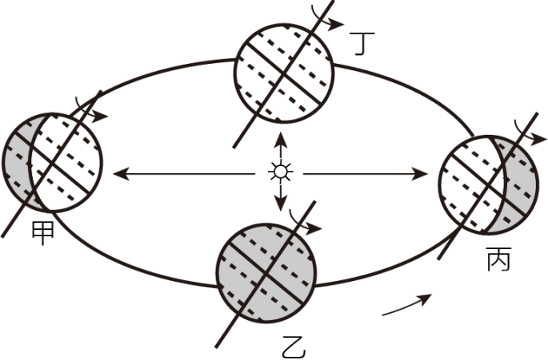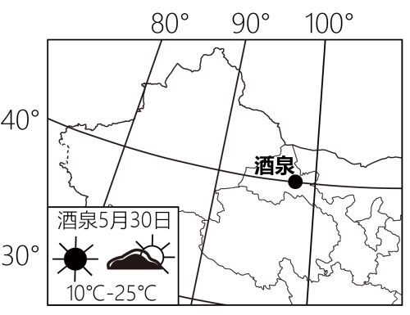
1. “神十六”成功发射当日（ ）
A. 太阳光线直射北回归线 B. 地球公转至甲～乙之间
C. 张家界昼长夜短 D. 酒泉多云转晴，天气炎热
2. 酒泉（ ）
A. 大致位于40°S、100°E B. 地处低纬度地区
C. 四季分明 D. 所纬线圈和赤道等长
【答案】1. C 2. C
【解析】
【1题详解】
“神十六”成功发射当日为2023年5月30日，太阳直射点位于北半球，还未直射北回归线，排除A；地球公转轨迹位于春分日与夏至日之间，即丁和甲处，排除B；地处北半球的张家界昼长夜短，C正确；酒泉晴转多云，排除D；故选C。
【2题详解】
我国位于北半球和东半球，地处甘肃的酒泉经纬度位置为40°N、100°E，排除A；地处30°到60°之间的中纬度地区，排除B；位于北温带，四季分明，C正确；赤道是最长的纬线，酒泉位于40°N，长度比赤道短，排除D；故选C。
【点睛】地球自转和公转的方向都是自西向东的，自转绕地轴运动，公转绕太阳运动，自转的周期是一天，公转的周期是一年，地球公转产生的现象有季节的变化、昼夜长短的变化、五带的产生、正午太阳高度的变化等，地球的自转产生的现象有昼夜交替、太阳的东升西落、地方时的差异等。
因地制宜，振兴乡村。读我国东部某地区等高线图，完成下面小题。
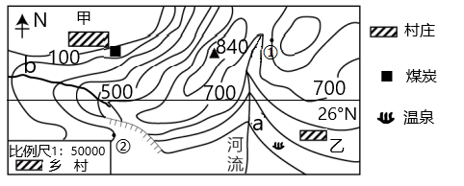
3. 对图示区域的描述，与实际相符的是（ ）
A. 地形以山地为主
B. ①、②两地相对高度为600米
C. 乙村位于甲村西北方向，且夏季较甲村凉爽
D. a、b两线中，最有可能形成小河的是b线
4. 根据因地制宜原则，该区域最不可能布局的是（ ）
A. 煤炭开采 B. 温泉度假村 C. 攀岩活动基地 D. 菠萝种植园
【答案】3. A 4. D
【解析】
3题详解】
由图可知，图示区域平均海拔在500米以上，而且地势起伏较大，因此地形以山地为主，A正确；图中①点的海拔为800米，②点的海拔为300米，因此①、②两地相对高度为500米，B错误；乙村位于甲村的东南方向，且夏季乙村更加凉爽，因为乙村海拔更高，C错误；a、b两线中，最有可能形成小河的是a线，因为该线主要位于山谷地区，D错误。故选A。
【4题详解】
由图可知，该区域拥有煤炭资源，因此可以进行煤炭开采，A可能；该区域有温泉和陡崖布局，因此可以进行温泉度假村和攀岩活动基地的建设，B、C可能；该区域的纬度在26°N附近，地处北温带，因此不可能种植菠萝等热带水果，D不可能。故选D。
【点睛】等高线地形图是用等高线表示地面起伏和高度状况的地图。在同一幅等高线地形图上，地面越高，等高线条数越多。等高线密集的地方，地面坡度陡峻。凡等高线重合处，必为峭壁。若等高线成较小的封闭曲线时，这一地区便是山峰、洼地或小岛。等高线的形状是从山顶起逐渐向外凸出的为山脊，山脊的连线称为分水线。等高线形状逐渐向山顶或鞍部方向凹八的为山谷，谷地的连线私：为集水线。两条等高线凸侧互相对称处，称为山的鞍部。
2022年12月15日，第十五届中国-拉美企业家高峰会在厄瓜多尔闭幕。读图，完成下面小题。
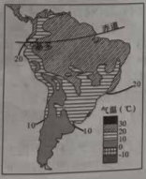
5. 厄瓜多尔的首都基多，坐落在赤道附近平均海拔2850米的高山山谷中，基多没有选址平原的主要原因是（ ）
A. 当地风俗习惯的影响 B. 纬度低，平原地区气候炎热
C. 城市军事防卫的需要 D. 山谷属于热带雨林气候，水源充足
6. 读南美洲等温线分布图，可知基多比同纬度海洋（ ）
A. 气温低；正值1月份 B. 气温高；正值1月份
C. 气温低：正值7月份 D. 气温高：正值7月份
【答案】5. B 6. C
【解析】
【5题详解】
厄瓜多尔的首都基多，坐落在赤道附近，应纬度低，气温高，但位于均海拔2850米的高山山谷中，气温随海拔升高而降低，气候适宜，故基多没有选址平原的主要原因是纬度低，平原地区气候炎热，B正确；与当地风俗、城市军事防卫无关，排除AC；地处赤道附近的热带雨林气候区，水源充足，水源不是其主要影响因素，排除D；故选B。
【6题详解】
根据图例温度以及南美洲等温线分布图可知，基多气温在10℃至20℃之间，同纬度海洋气温位于20℃以上，故基多比同纬度海洋气温低，南北半球季节相反，此时海洋气温比陆地气温高，为南半球的冬季，即正值7月份，C正确，ABD错误；故选C。
【点睛】世界各地的气候为什么会千差万别？简单地说，影响气候的因素主要有纬度因素、海陆因素、地形地势因素、洋流因素及人类活动等。也是影响气温和降水的主要因素。
2023年5月28日，C919国产大飞机圆满完成首次商业航班飞行。C919有望与法国空客、美国波音形成三足鼎立新格局。据图文资料，完成下面小题。
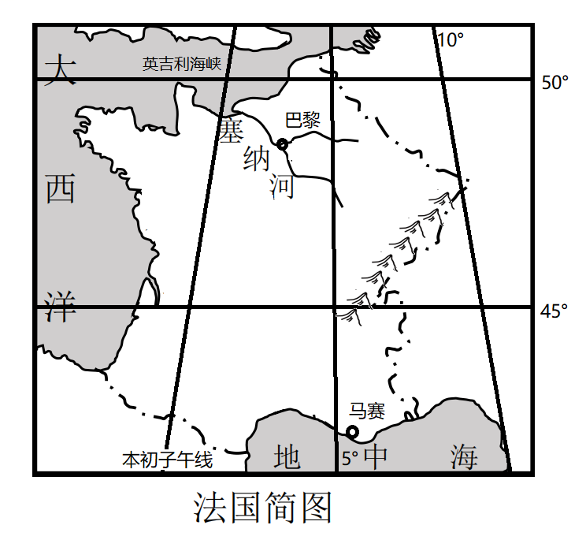
7. 国产大飞机发展的最关键因素是（ ）
A. 雄厚的资金 B. 劳动力众多 C. 工业门类齐全 D. 高新科技的迅猛发展
8 读法国简图可知（ ）
A. 可以游览峡湾风光，观看午夜太阳 B. 塞纳河自西向东流入英吉利海峡
C. 南部边境分布着阿尔卑斯山脉 D. 地势东南高，西北低
【答案】7. D 8. D
【解析】
【7题详解】
国产大飞机的发展主要依靠的是技术，其最关键因素是高新科技的迅猛发展，D正确；资金、工业门类齐全不是最关键因素，排除AC；为技术导向性产业，与劳动密集型产业无关，劳动力众多不是最关键因素，排除B；故选D。
【8题详解】
法国河流由东南流向西北，河流由地势高处流向地势低处，可知法国地势东南高，西北低，D正确；法国位于中纬度地区，无极昼极夜现象，挪威可以游览峡湾风光，观看午夜太阳，排除A；受地势影响，塞纳河自东南向西北流，注入英吉利海峡，排除B；法国南部边境分布着比利牛斯山脉，东部边境分布着阿尔卑斯山脉，排除C；故选D。
【点睛】高新技术产业是以电子和信息类产业为“龙头”的产业，产品的科技含量很高，产品更新换代快。我国高新技术产业以高新技术开发区的形式分布，大多依附于大城市，呈现出大分散、小集中的特点。
2023年是共建“一带一路”倡议提出十周年，中非合作为促进非洲经济发展和民生改善发挥了重要作用。中国电建已在阿尔及利亚承建了18个光伏（利用太阳能）电站。读图，完成下面小题。
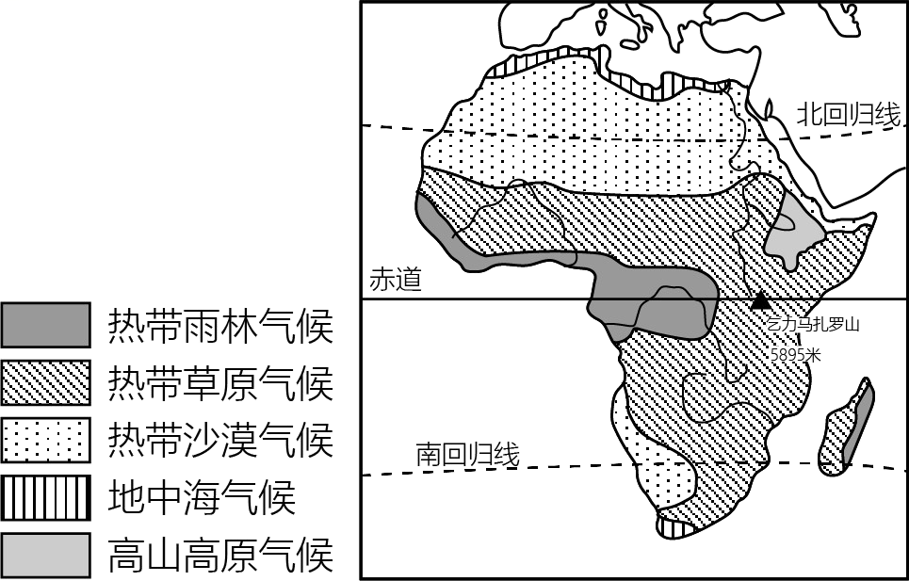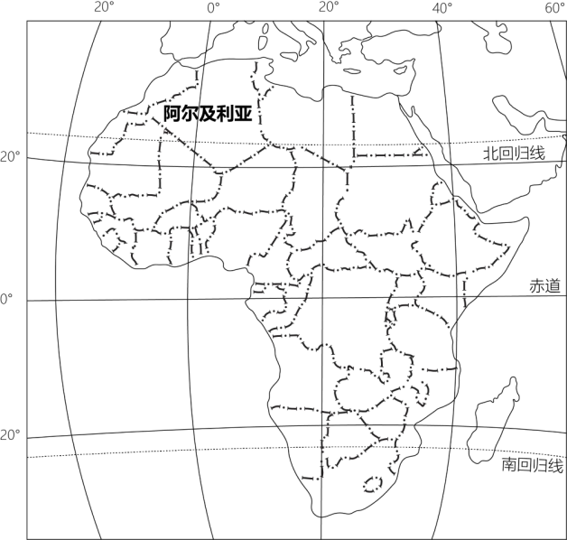
9. 阿尔及利亚建设光伏电站的优势条件是（ ）
A. 热带沙漠气候面积广，光照充足 B. 位于高纬度地区，极昼时间长
C. 地中海气候面积广，冬季光照足 D. 热带草原气候区，热量充足
10. 光伏电站的建设对阿尔及利亚的有利影响有（ ）
①促进矿产资源的开发利用②改善大气环境③调整能源结构④提供就业机会
A. ①②③ B. ②③④ C. ①③④ D. ①②④
【答案】9. A 10. B
【解析】
【9题详解】
阿尔及利亚地处非洲北部，位于撒哈拉沙漠地区，热带沙漠气候面积广，光照充足，有利于建设光伏电站，A正确，排除CD；地处中低纬度地区，排除B；故选A。
【10题详解】
光伏电站的建设利用的是太阳能，为清洁能源，可以改善大气环境，调整能源结构，带动就业，提供就业机会，促进当地经济发展，②③④正确，B正确；与促进矿产资源的开发利用无关，①错误，ACD错误；故选B。
【点睛】非洲矿产资源种类多，储量大，金刚石、黄金、铬铁矿、磷酸盐等的储量和产量都居世界前列。非洲的动植物资源也极为丰富，桃花心木、檀木、花梨木等都是热带雨林地区的名贵树种。非洲还是咖啡、枣椰和油棕等作物的原产地，水稻原产地在亚洲，玉米原产地在墨西哥。非洲大型野生动物的种类和数量均居世界各洲之冠。
11. 2023年4月6日，历时163天，中国第39次南极考察圆满完成任务，顺利返回国内。读图可知，南极地区（ ）
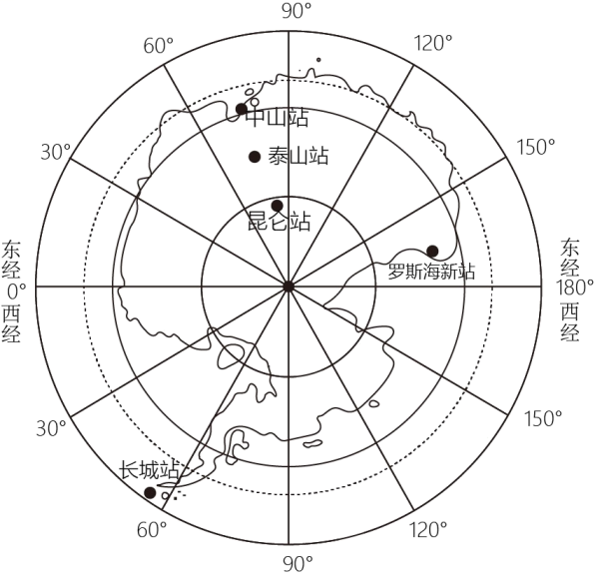
A. 长城站有极昼极夜现象 B. 罗斯海新站位于南极点的东南方
C. 11月-次年3月是南极科考的最佳时间 D. 南极科考需要克服狂风暴雨
【答案】C
【解析】
【详解】长城站位于极圈外，无极昼极夜现象，排除A；南极点位于地球最南端，故罗斯海新站位于南极点的正北方，排除B；11月-次年3月是南极科考的最佳时间，此时为南极地区的暖季，有极昼现象，利于科学考察，C正确；南极地区的自然环境特征为干燥、酷寒、狂风，无暴雨，排除D；故选C。
2023年3月10日，中国、沙特阿拉伯和伊朗三方在北京签署协议并发表联合声明，宣布沙伊两国同意恢复双方外交关系。读图，完成下面小题。
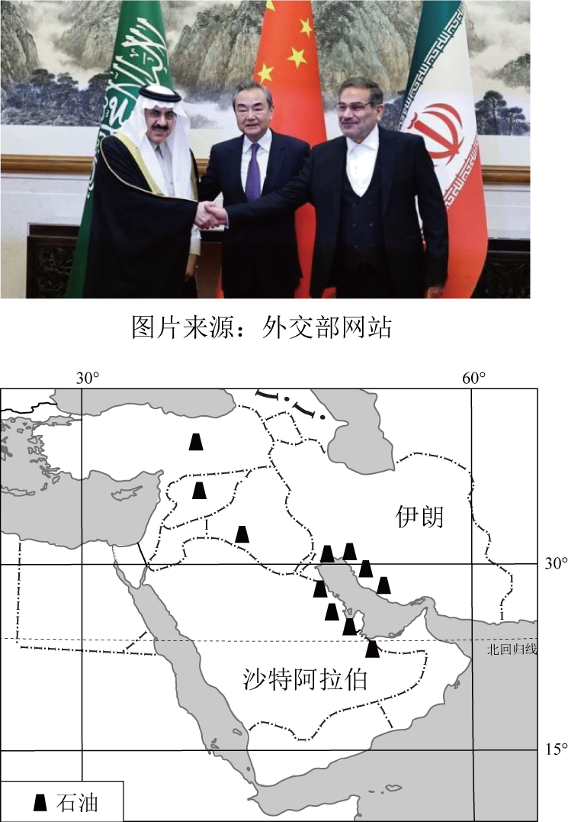
12. 沙伊两国所在地区成为世界热点的主要原因是（ ）
A. 煤铁资源储量大 B. 石油资源丰富 C. 水资源充足 D. 佛教和基督教的宗教差异
13. 沙伊两国所在地区沙漠面积广大，而同纬度的我国南方地区却是“鱼米之乡”，主要自然原因是（ ）
A. 我国南方是雨热同期的季风气候 B. 沙伊两国均深居内陆
C. 我国南方种植水稻历史悠久 D. 我国南方居民喜食大米
【答案】12. B 13. A
【解析】
【12题详解】
沙伊两国位于波斯湾沿岸地区，石油资源丰富，为抢夺石油而多战争，因此成为世界热点，B正确；与煤铁资源无关，排除A；以热带沙漠气候为主，降水稀少，水资源不足，排除C；佛教主要分布在亚洲东部，该地区以伊斯兰教、基督教、犹太教为主，排除D；故选B。
【13题详解】
沙伊两国所在地区为热带沙漠气候，降水稀少，沙漠面积广大，而同纬度的我国南方地区，以亚热带季风气候为主，雨热同期，为“鱼米之乡”，A正确；两国濒临波斯湾，排除B；与我国种植历史、居民喜好无关，排除CD；故选A。
【点睛】影响农业区位的主要因素：自然条件：气候、水源、土壤、地形；社会经济条件：市场、交通运输、政府政策、劳动力、土地价格、资金、管理；技术条件：冷藏、良种、化肥、机械。
中国国家统计局发布的人口数据显示：2022年末全国人口为14.11亿，比上年末减少85万人，创下了自1962年以来的新低。读图，完成下面小题。
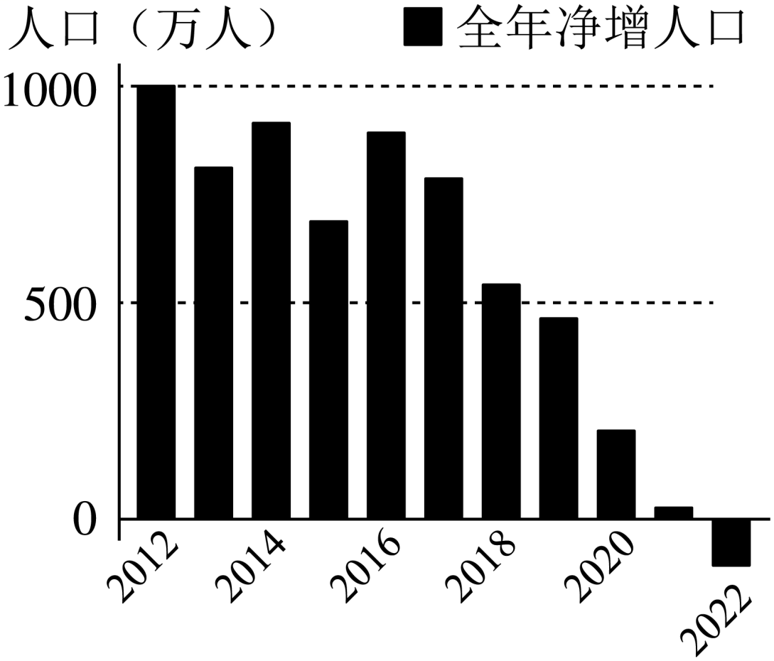
14. 近11年来我国人口数量特征（ ）
A. 净增人口呈不断上升趋势 B. 人口总量逐年减少
C. 2021年人口自然增长率最低 D. 2022年人口出现负增长
15. 根据人口变化新特点，我国相继推出“二孩”、“三孩”政策，其主要目的是（ ）
A. 提高人口素质 B. 遏制人口增长过快的势头
C. 缓解人口老龄化 D. 改变分布不均状况
【答案】14. D 15. C
【解析】
【14题详解】
净增人口呈波动起伏状态，有升有降，排除A；净增人口多为正数，人口总量逐年增加，排除B；2021年人口自然增长率不是最低，排除C；2022年人口出现负增长，D正确；故选D。
【15题详解】
根据人口变化新特点可知，我国人口增长过慢，出生率较低，人口老龄化严重，因此我国相继推出“二孩”、“三孩”政策，其主要目的是缓解人口老龄化，C正确；提高人口素质依靠教育，排除A；缓解人口增长较慢的趋势，排除B；无法改变人口分布状况，排除D；故选C。
【点睛】一个地区人口数量过多或过少，人口增长过快或过慢，都会成为人口问题。人口数量过多，增长过快，会给环境、社会和经济发展带来更大压力，产生就业困难、饥饿贫困、居住条件差、交通压力增大等社会问题；若人口增长过慢，甚至停止增长或出现负增长，会导致劳动力短缺，国防兵力不足，人口老龄化严重，社会抚养老年人负担加重等问题。人口增长应与社会经济发展相适应 ，与资源环境相协调。
2022年长江流域夏、秋、冬连旱，百年难遇！读长江流域简图，完成下面小题。
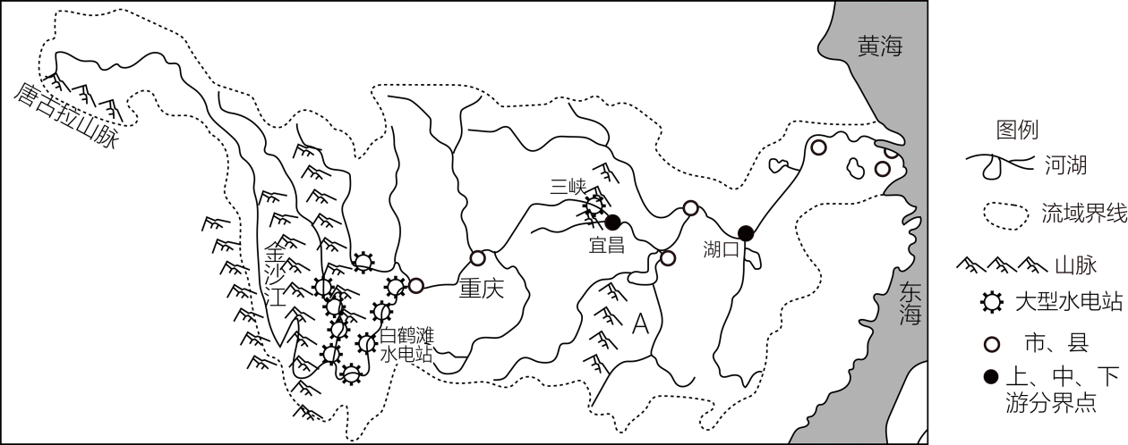
16. 此次特大旱灾给人们的生产、生活带来了极大影响，下列不在此次重灾范围内的省区是（ ）
A. 蜀 B. 赣 C. 冀 D. 湘
17. 稻菽千重浪，水利助丰年！在此次百年难遇大旱灾中，为长江流域农业保驾护航的水利工程不包括（ ）
A. 三峡 B. 小浪底 C. 向家坝 D. 葛洲坝
【答案】16. C 17. B
【解析】
【16题详解】
蜀为四川省的简称，赣为江西省的简称，冀为河北省的简称，湘为湖南省的简称，四川省、江西省、湖南省位于长江流域，受旱灾影响，ABD不符合题意；河北省不在此次重灾范围内，C符合题意；故选C。
【17题详解】
三峡、向家坝、葛洲坝为长江流域的水利工程，ACD不符合题意；小浪底位于黄河流域，B符合题意；故选B。
【点睛】长江是我国第一大河，水能资源丰富，被称为水能宝库。 长江中下游地区江阔水深水流平缓，水量大，航运价值巨大，被称为黄金水道。
2023年4月11日下午，习近平总书记来到“荔枝之乡”——广东省茂名市视察工作。读图，完成下面小题。
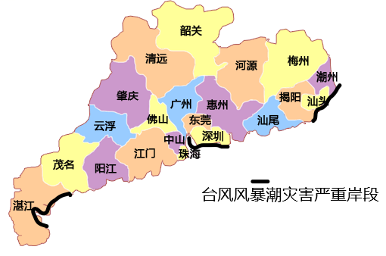
18. 茂名市（ ）
A. 濒临东海 B. 与江门市相邻
C. 受台风风暴潮影响严重 D. 发展荔枝产业，有助于当地乡村振兴
19. 茂名市的新鲜荔枝销售到全国各地，甚至出口创汇，主要得益于（ ）
①农业高科技手段广泛应用②储存、保鲜技术的运用③荔枝加工产业的发展④现代交通的高速发展
A. ①②③ B. ①③④ C. ①②④ D. ②③④
【答案】18. D 19. C
【解析】
【18题详解】
茂名市濒临南海，排除A；茂名市与江门市之间隔着阳江市，排除B；由图例可知，茂名市受台风风暴潮影响相对较小，排除C；茂名市纬度低，气温高，气候适宜发展荔枝产业，有助于当地乡村振兴，D正确；故选D。
【19题详解】
茂名市的新鲜荔枝销售到全国各地，甚至出口创汇，主要得益于科技以及交通对农业的影响，农业高科技手段广泛应用、储存、保鲜技术的运用、现代交通的高速发展有利于新鲜荔枝销售到全国各地，①②④正确，C正确；荔枝加工产业的发展不属于新鲜荔枝销售，③错误，排除ABD；故选C。
【点睛】影响农业区位的主要因素：自然条件：气候、水源、土壤、地形；社会经济条件：市场、交通运输、政府政策、劳动力、土地价格、资金、管理；技术条件：冷藏、良种、化肥、机械。
20. 台湾人民与祖国同根同源，2023年4月1日，台湾国民党前主席马英九先生行回到湖南湘潭祭祖。读图可知台湾省（ ）
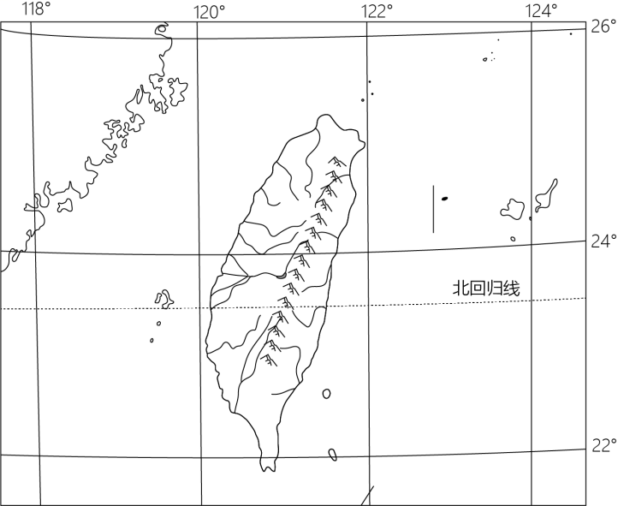
A. 地处低纬度，位于热带地区 B. 隔台湾海峡与福建省相望
C. 地形以山地为主，山脉呈西北东南走向 D. 人口集中分布在东部沿海地区
【答案】B
【解析】
【详解】北回归线穿过其中南部，地跨热带和北温带，排除A；隔台湾海峡与福建省相望，B正确；地形以山地为主，山脉呈现东北—西南走向，排除C；人口集中分布在西部平原，排除D；故选B。
二、综合题（本大题共5小题，共30分）
21. 2023年3月18日至19日，中国中亚峰会在陕西省西安市举办峰会期间，中国阿中亚五国达成系列合作共识，携手建设一个守望相助、团结互信的共同体，读图，完成下列问题。
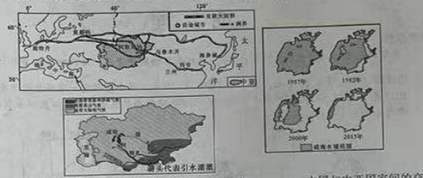
（1）与中亚国家相比我国地理位置的优越性突出体现在____。中国与中亚国家间的交流合作可称为“____”。
（2）现代中亚通过亚欧大陆桥可以连接太平洋和____洋，成为亚欧大陆陆上交通中心；从西安乘火车去阿斯塔纳，依次经过的中国段铁路干线是____和北疆铁路。
（3）中亚气候干旱，据图说出你的判断依据：____。
（4）图示自1957年以来，咸海面积的变化趋势是____，变化的人为原因是____。
【答案】（1） ①. 海陆兼备 ②. 南南合作
（2） ①. 大西 ②. 陇海—兰新线
（3）深居内陆，距海遥远
（4） ①. 缩小 ②. 引水灌溉
【解析】
【分析】本题以中亚位置和亚欧大陆桥示意图、咸海水域范围变化图及中亚气候类型分布图等为材料，设置四道小题，涉及我国地位置的优越性、南北关系、铁路干线、中亚气候、咸海面积的变化及原因等相关知识，考查学生读图能力和基础知识运用能力。
【小问1详解】
读图可知，中亚国家深居内陆地区，远离海洋，为内陆国，而我国地理位置的优越性突出体现在海陆兼备。中国与中亚国家皆为发展中国家，所以中国与中亚国家间的交流合作可称为“南南合作”。
【小问2详解】
现代中亚通过亚欧大陆桥横跨亚欧大陆，以东为太平洋，以西为大西洋，可以联系太平洋和大西洋，成为亚欧大陆的陆上交通中心；据图和所学知识可知，从西安乘火车去阿斯塔纳，依次经过的中国段铁路干线是陇海—兰新线和北疆铁路。
【小问3详解】
中亚地区气候干旱的原因是中亚地区深居内陆，距离四大洋都比较遥远，加之地形阻挡，海洋湿润水汽难以到达，空气干燥，降水少，形成典型的温带大陆性气候，干旱少雨。
【小问4详解】
读图可知，图示自1957年以来，咸海面积的变化趋势是逐渐缩小，变化的人为原因是人们大量引用河湖水进行灌溉，导致咸海的面积减少。
22. 2023年男篮世界杯将于8月25日至9月10日由亚洲的甲、乙、丙三国联合举办，这也是男篮世界杯历史上第一次由多个国家联合举办，读图，完成下列问题。
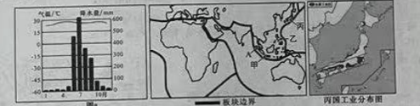
（1）甲国有“火山国”之称，根据板块构造学说，甲国位于太平洋板块、欧亚板块与____板块交界地带，多火山地震，
（2）图a所示气候类型应分布在甲乙丙三国中的____（国家名），前往该国观看球赛，必备的日常生活用品有____（从气候的角度考虑）。
（3）图中A____海峡是沟通亚洲与大洋洲、印度洋与太平洋的“咽喉”。
（4）丙国的主要工业区大都集中分布在____，原因是____。
【答案】（1）印度洋 （2） ①. 菲律宾 ②. 清凉衣物、雨具、防晒防暑用品等
（3）马六甲 （4） ①. 太平洋沿岸 ②. 便于工业原料、燃料的进口与制成品的出口
【解析】
【分析】本题以印度尼西亚、菲律宾、日本为材料，设置四个小题，涉及三个国家的位置范围、气候类型、工业分布等相关内容，考查学生对相关知识的掌握程度。
【小问1详解】
读图可知，甲为印度尼西亚，处在亚欧板块、印度洋板块和太平洋板块三大板块的交界处，因而多火山地震，它是世界上火山最多的国家，有“火山国”之称。
【小问2详解】
读图可知，图a所示气候类型为热带季风气候，主要分布在乙菲律宾；甲印度尼西亚以热带雨林气候为主，丙日本以温带季风和亚热带季风气候为主；前往菲律宾看球赛时间为8月25日至9月10日，此时正值雨季，可携带雨具，该国家纬度低，气温高，可携带清凉衣物、防晒防暑用品等。
【小问3详解】
读图可知，A为位于马来半岛和苏门答腊岛之间的马六甲海峡，是沟通亚洲与大洋洲、印度洋与太平洋的“咽喉”。
【小问4详解】
读图可知，丙为日本，日本矿产资源贫乏，市场狭小，经济对外依赖性强，日本进口原料，出口产品，形成加工贸易为主的经济，日本工业主要分布在太平洋沿岸和濑户内海沿岸的狭长地带。
23. “粮安天下，农稳社稷”农业是国民经济的基础，种子是农业的“芯片”，是保障粮食安全的源头，是端牢“中国饭碗”的关键。读中国四大地理区域分布图，完成下列问题。
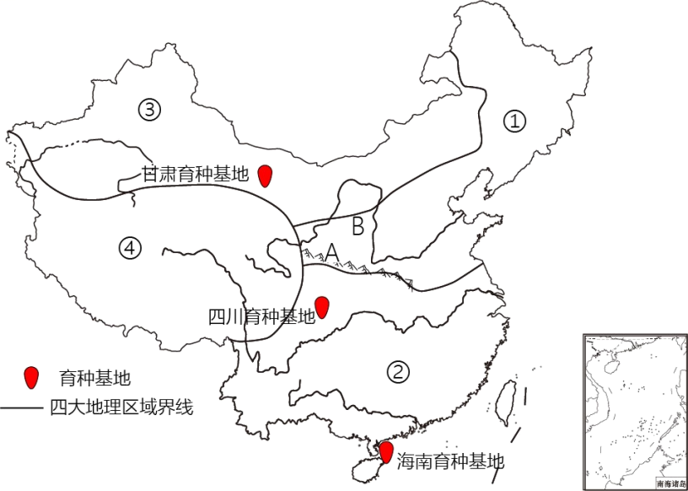
（1）A山脉-淮河线是我国重要的地理分界线。请举例说明：____。
（2）诗词“乡村四月闲人少，才了桑蚕又插田（插秧）”场景主要出现在我国四大地理区域中的____（填数码）。
（3）种子是农业的“芯片”，我国三大育种基地中具有明显冬季育种优势的是____。
（4）④区域为典型的河谷农业，与当地突出的____自然环境特征密切相关。
（5）“粮安天下”，保障我国粮食安全的主要措施有____（填序号）
①科技兴农，提高粮食产量和品质
②建设高标准农田，确实保护耕地
③政策扶持，鼓励农民种粮
④依拿大量进口
⑤节约粮食
（6）“绿水青山就是金山银山”我国B地形区通过多年不懈努力，农业生态环境有了显著改善。请说出你知道的符合当地环境保护与治理的措施：____。
【答案】（1）湿润区和半湿润区、南方地区和北方地区、亚热带季风和温带季风气候、亚热带和暖温带、旱地和水田分界线等
（2）② （3）海南育种基地
（4）高寒 （5）①②③⑤
（6）植树造林、种草以保持水土；将坡耕地改造成水平梯田；在沟里建坝拦蓄泥沙，打坝淤地等
【解析】
【分析】本题以我国粮食安全为材料，涉及我国重要的地理分界线、各大区域的农业生产特点、影响农业的因素、未来发展农业的方向及黄土高原的治理等知识点，考查学生对相关知识点的掌握程度。
【小问1详解】
A秦岭与淮河一线是我国重要的地理分界线，是一月0℃等温线、800毫米年降水量线、湿润区和半湿润区、南方地区和北方地区、亚热带季风和温带季风气候、亚热带和暖温带、旱地和水田的分界线等。
【小问2详解】
“乡村四月闲人少，才了桑蚕又插田（插秧）”的场景是②南方地区的景观，南方地区以水田为主，主要粮食作物是水稻。
【小问3详解】
我国三大育种基地中具有明显冬季育种优势的是海南育种基地，这里位于热带，终年高温，热量丰富。
【小问4详解】
④青藏地区为典型的河谷农业，这里由于该地区海拔高、突出的自然环境特征是高寒，海拔较低的河谷地带气温较高、适合发展种植业。
【小问5详解】
以上各项措施中，科技兴农，提高粮食产量和品质；建设高标准农田，确实保护耕地；政策扶持，鼓励农民种粮和节约粮食都有利于保障粮食安全，而依靠大量进口不利于保障粮食安全，故选①②③⑤。
【小问6详解】
由图可知，B地形区是黄土高原，这里存在严重的水土流失问题，近些年来，人们通过植树造林、种草以保持水土；将坡耕地改造成水平梯田；在沟里建坝拦蓄泥沙，打坝淤地等，使水土流失问题得到控制，生态环境有所好转。
24. 区域协调发展新格局在中华大地日益清晰，中国形成了京津冀协同发展、长江三角洲区域体化、东北老工业基地振兴等区域发展新空间。读图，完成下列问题。
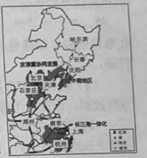
（1）东北是我国传统工业基地，与长江三角洲地区相比，东北地区发展工业的优势条件是____，振兴东北老工业基地的有效措施有____（填序号）
①进一步加快产业升级改造
②推进体制机制创新
③大力开采油田，发展重工业
④用创新驱动高科技产业发展
⑤积极促进生态文明建设
（2）水资源短缺限制了京津冀地区的发展，我国实施“南水北调”工程，从____流域调水来缓解该问题：能源短缺是长三角地区经济发展的短板，为此我国通过____等工程来缓解。
（3）简要分析长江在长三角地区经济发展中的作用：____。
（4）北京是历史文化名城，到北京能观赏到的世界文化遗产是（ ）
A. 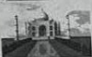 B. 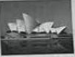 C. 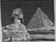 D. 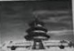
【答案】（1） ①. 矿产资源丰富 ②. ①②④⑤
（2） ①. 长江 ②. 西气东输/西电东送
（3）提供水能、水资源、灌溉水源、便利的水运、便利的农耕条件等 （4）D
【解析】
【分析】本题以中国东北地区的简图为材料，涉及我国的工业基地、水资源的分布、长江经济带、北京的名胜古迹等知识点，考查学生对相关知识的掌握程度和读图分析能力。
【小问1详解】
东北地区的工业是以重工业为主；东北地区发展钢铁工业的有利条件有丰富的矿产资源、便利的交通条件、悠久的工业历史。东北是我国的老工业区，东北在其主要产业部门的发展过程中，可能产生的问题有使用煤炭产生的粉尘、废气，工业生产产生的废气、废水，汽车排放的尾气等；长江三角洲地势低平，气候湿润，土地肥沃，河网纵横。这里农耕条件优越，农业历史悠久，农业生产水平高，是举世闻名的“鱼米之乡”和“丝绸之乡”。长江三角洲人口和城镇密集，工商业发达，经济基础雄厚。故振兴东北老工业基地的有效措施有：进一步加快产业升级改造；推进体制机制创新；用创新驱动高科技产业发展；积极促进生态文明建设。大力开采油田，发展重工业会加重环境污染，不利于可持续发展。故①②④⑤正确。
【小问2详解】
由所学知识可知，我国实施“南水北调”工程，从长江流域调水来华北地区黄河流域的缺水问题。我国通过西气东输、西电东送等工程来缓解长三角地区的能源短缺。
【小问3详解】
长江对长江三角洲地区的影响有：长江为长江三角洲提供了灌溉水源、平坦的地形、肥沃的土壤，有利于农业发展；长江航运价值高，为长江三角洲地区提供便利的水路交通，有利于其对外联系，是承东启西的纽带．长江的泥沙淤积形成滨海平原，利于人们的生产、生活。
【小问4详解】
A是印度泰姬陵，B是澳大利亚的悉尼歌剧院，C是埃及金字塔，D是北京天坛，故选D。
25. 全域旅游，助力湖南发展。读湖南省略图，结合材料，完成下列问题。
材料一：每年端午节前后，在湖南汨罗江畔举办盛大的“汨罗江国际龙舟节”。
材料二：2022年张家界市桑植县荣获“中国标叶之乡”称号。桑植县昼夜温差大、空气湿润、水源优质。现有棕叶用野生薯竹林27万亩，年产棕叶14亿片，远销国内外，产值1.4亿元。多年来在政府的大力支持下，粽叶产业发展势头良好，带动全县4万多农民就业，1.2万贫困户人口脱贫。
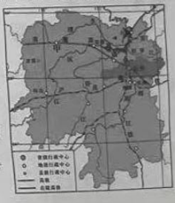
（1）据图，汨罗江注入____。
（2）湖南旅游资源丰富，有伟人故里超山，有与“先天下之忧而忧，后天下之乐而乐”相关的江南三大名楼之一的____，有张家界享普世界的自然遗产____风景名胜区等。
（3）渝厦（重庆、厦门）高铁全线通车后将进一步促进图中甲____市旅游业的发展。
（4）端午节我们有吃粽子的传统习俗，请简要分析桑植县发展粽叶产业的有利条件：____。
【答案】（1）洞庭湖 （2） ①. 岳阳楼 ②. 武陵源
（3）张家界 （4）天然粽叶林面积大；昼夜温差大、空气湿润、水源优质等造就良好的生长环境；政策支持，有好的顶层发展思路；有良好的销售渠道；种植历史悠久，有良好的粽叶文化底蕴等。
【解析】
【分析】本题以湖南省为材料，设置四个小题，涉及湖南省的位置范围、地形地势、农业发展、城市分布等相关内容，考查学生对相关知识的掌握程度。
【小问1详解】
读图可知，受地势影响，汨罗江注入洞庭湖。
【小问2详解】
根据所学知识可知，江南三大名楼指的是：江西南昌的滕王阁、湖北武汉的黄鹤楼，湖南岳阳的岳阳楼；故位于湖南的是岳阳楼，有张家界享普世界的自然遗产武陵源风景名胜区等。
【小问3详解】
读图可知，甲是张家界，渝厦（重庆、厦门）高铁全线通车后有利于带动张家界的旅游业发展。
【小问4详解】
由材料“桑植县昼夜温差大、空气湿润、水源优质”可知，桑植县气候适宜种植粽叶；由材料“现有棕叶用野生薯竹林27万亩，年产棕叶14亿片”可知，该地区粽叶林面积大，种植历史悠久，有良好的粽叶文化底蕴；由材料“多年来在政府的大力支持下，粽叶产业发展势头良好”可知，该地政策支持，有好的顶层发展思路等。

